СХЕМА №20
границ прилегающих территорий
ДЮСШ «Олимп»
Забайкальский край, Карымский район пгт. Карымское, ул. Верхняя,ул.Ленинградская,74

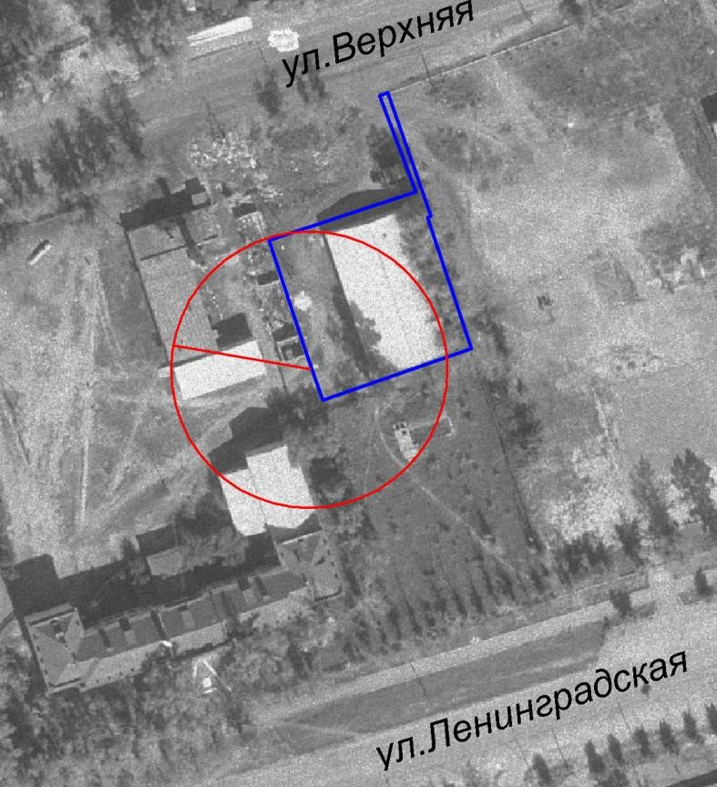

М: 1:1500

